ОПРОСНЫЙ ЛИСТ
дренажные и канализационные насосы

Название организации заказчика:
Адрес (индекс):
Отв. Сотрудник:
Телефон/Факс (с кодом города):
Электронная почта:
Название объекта:
Категория насосной:

Зачеркните ненужное и впишите цифры в пустые строки
Перекачиваемая жидкость:
Расход_{макс} __________ л/сек. | H_{геод} _________ м. |  | Н_{полн} ___________ м.
Кол-во насосов: __________ шт. | Рабочих: шт. |  | Резервных: шт.
Класс исполнения насосов | Без взрывозащиты / Взрывозащищенный (EEx)
Напорный трубопровод: | Длина __________ м. |  |  __________ мм.
Исполнение щита управл.: |  Внутреннее (IP 42) / Наружное (IP 55) 
Система контроля уровня: |  Поплавковая / Контроллерная 
 Один ввод питания / (Двойной ввод питания  с системой АВР )
Длина кабеля: | Стандартная (8 м) / Более 8 м: __________ м.
Особые замечания: 1. При заказе комплектной станции указать отметки и диаметры приточного и напорного коллекторов и их
количество.
2. При реконструкции КНС указать марки установленных насосов.

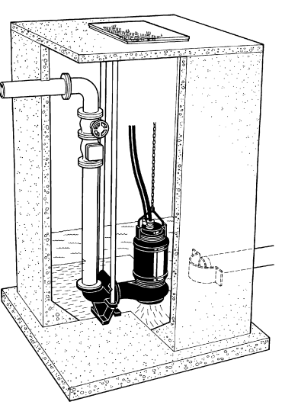
Варианты монтажа:
 Вариант 1-2
 Вариант 3
 Вариант 4-5
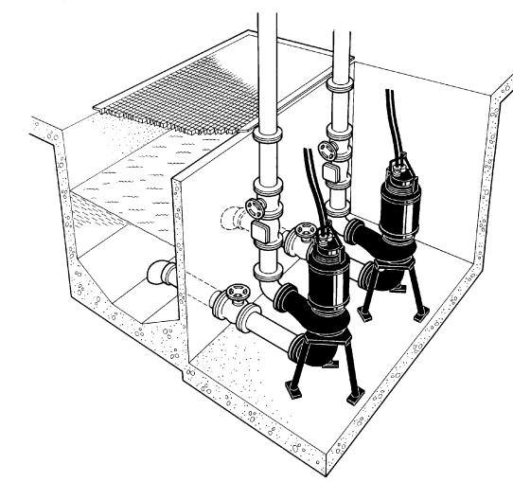
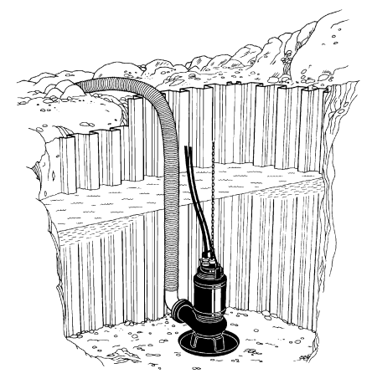
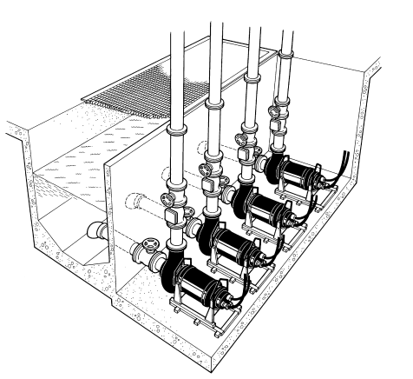
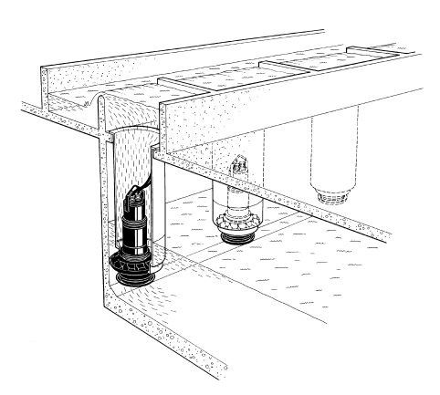
Погружной вертикальный, 1-2
 Вариант 6
 Вариант 7
Стационарный вертикальный, 3
Переносной погружной, 4-5
Стационарный горизонтальный, 6
Вертикальный в обсадной трубе, 7
* Варианты 2, 3, 5 и 6 имеют
рубашку охлаждения двигателя

